ZAJTRK | Ponedeljek 11.12.2023 | Torek 12.12.2023 | Sreda 13.12.2023 | Četrtek 14.12.2023 | Petek 15.12 .2023
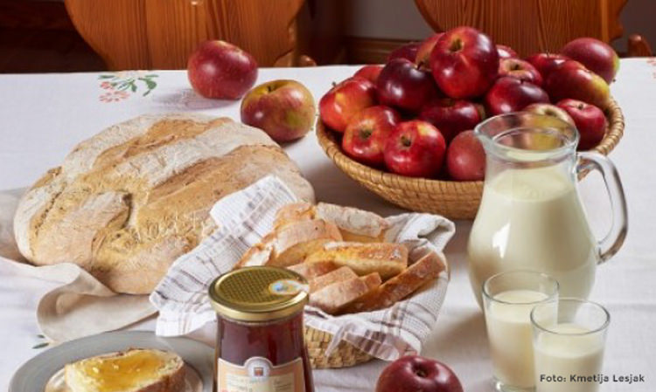 | BIO* MARMELADA, JELENOV KRUH, BELA KAVA  DIETA: BIO* MARMELADA, BG. KRUH, BL. MLEKO  BG.: BREZ GLUTENA | MORTADELA, HRIBOVEC, KRUH, REZINA PAPRIKE, ČAJ  DIETA:MORTADELA, REZINA PAPRIKE, KRUH, ČAJ | BIO PROSENA KAŠA NA MLEKU  DIETA: BIO PROSENA KAŠA NA BL.MLEKU | DOMAČ ZAJTRK, KMETIJE FEČUR,KRUH, SKUTA*, MLEKO*  DIETA:KRUH, SKUTA*, BL.MLEKO  *ŽIVILO EKOLOŠKE PRIDELAVE | UMEŠANA JAJČKA, KRUH, KAKAV  DIETA: UMEŠANA JAJČKA, KRUH, BG, KAKAV
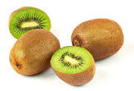
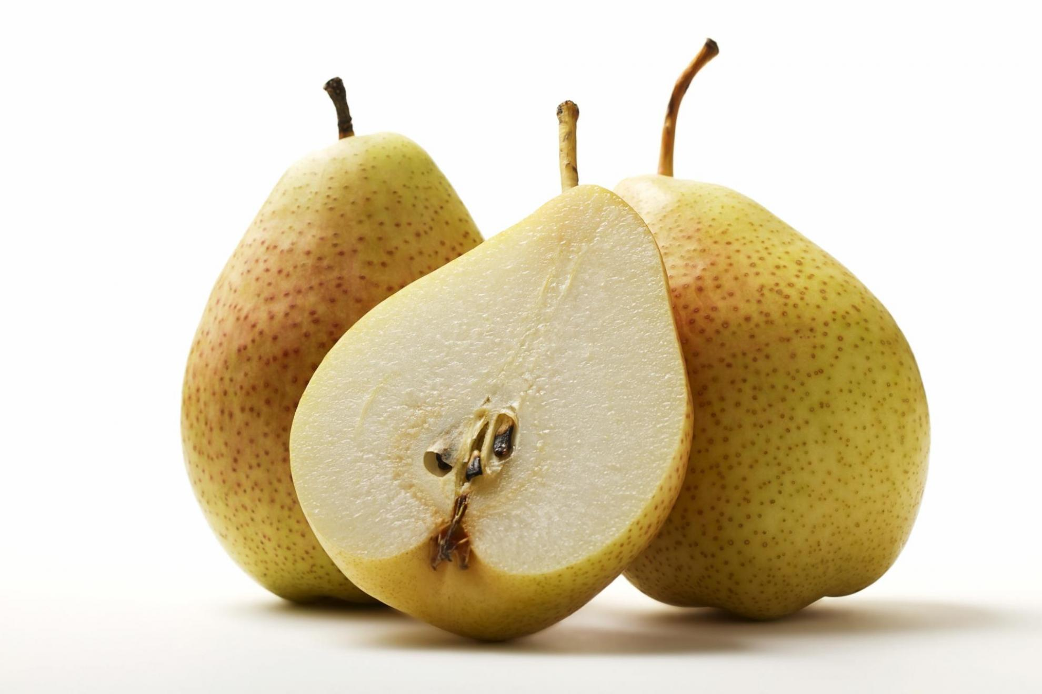

KOSILO | BROKOLI JUHA, MESNE KROGLICE, ZELENJAVNI PIRE, SOLATA  DIETA: BROKOLI JUHA, MESNE KROGLICE, ZELENJAVNI PIRE, SOLATA | ZDROBOVA JUHA, GOVEJI SRTOGANO, TESTENINE, SOLATA  DIETA: ZDROBOVA JUHA, GOVEJI STROGANO, TESTENINE, SOLATA | GOVEJA JUHA, KUHANA GOVEDINA, PRAŽEN KROMPIR, DUŠENE BUČKE  DIETA: GOVEJA JUHA, KUHANA GOVEDINA, PRAŽEN KROMPIR, DUŠENE BUČKE | CVETAČNA JUHA, MESNA RIŽOTA, SOLATA  DIETA: CVETAČNA JUHA, MESNA RIŽOTA, SOLATA | KMEČKO ZELJE, MASLEN ROGLIČEK  DIETA: KMEČKO ZELJE, DIETNO PECIVO
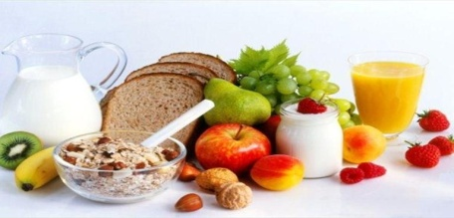 | MANDARINA, KRUH  DIETA: MANDARINA, KRUH | JABOLKO, GRISINI  DIETA: JABOLKO, BG. KRUH | KEFIR, KRUH  DIETA: BL. KEFIR, BG. KRUH | DOMAČA ŽEMLJA, SOK  DIETA: , BG. KRUH | BANANA, KRUH  DIETA: BANANA, BG.KRUH

